Три рабочих способа свериться с СФР по взносам на травматизм

Ваши коллеги рассказывают, что стали получать из СФР требования об уплате непонятных долгов по взносам на травматизм. Если тоже получили такое требование и не согласны с недоимкой, рекомендуем свериться с фондом и устранить разногласия. Есть три способа пройти сверку.

Способ 1. Через личный кабинет на сайте Соцфонда
Кому подойдет: компаниям, у которых есть личный кабинет страхователя на сайте СФР.
Преимущество: можно узнать контакты кураторов компании в фонде.
Проверить расчеты по взносам на травматизм можно через личный кабинет страхователя на сайте Соцфонда. →lk.sfr.gov.ru В ЛК доступна дистанционная сверка расчетов в разрезе каждого месяца.
На главной странице личного кабинета кликните по трем точкам в правом верхнем углу экрана и выберите пункт «Справки о состоянии расчетов по страховым взносам...» (Рис. 1). В открывшемся разделе кликните по иконке «Получить справку». Откроется форма заполнения запроса, в которую необходимо внести дату расчетов (Рис. 2). После заполнения заявки жмите кнопку «Отправить». Сам запрос завизируйте электронной подписью.
Помимо данных по взносам на травматизм, в справках можно узнать кураторов вашей компании в фонде и номера их телефонов. Потом с этими специалистами уже сможете созваниваться напрямую, чтобы оперативно решать проблемы со взносами.
Когда получите справку, сверьте сведения из нее с данными учета компании. Если цифры совпадают, сверку с СФР можно считать завершенной. Но если возникли вопросы, дополнительно запросите акт сверки через обращение в ЛК СФР (Рис. 3) или напрямую в Соцфонде.
Чтобы запросить акт, отправьте в СФР обращение. Через эту форму можно обращаться в фонд и по любым другим вопросам, в том числе с жалобами. На главном экране ЛК под надписью «Подать запрос» кликните по иконке «Добавить». Затем в открывшемся окне выберите «Новый запрос». В форме обращения пройдите три шага. На первом шаге заполните данные своей компании и укажите, как хотите получить ответ: через Почту России или по электронке. На втором шаге распишите суть своего обращения (Рис. 3). Если запрашиваете акт сверки, на третьем шаге приложите заявление на запрос. Образец.

Рис. 1. Запрос справки
Зайдите в ЛК страхователя и с главного экрана перейдите в раздел со справками о состоянии расчетов.
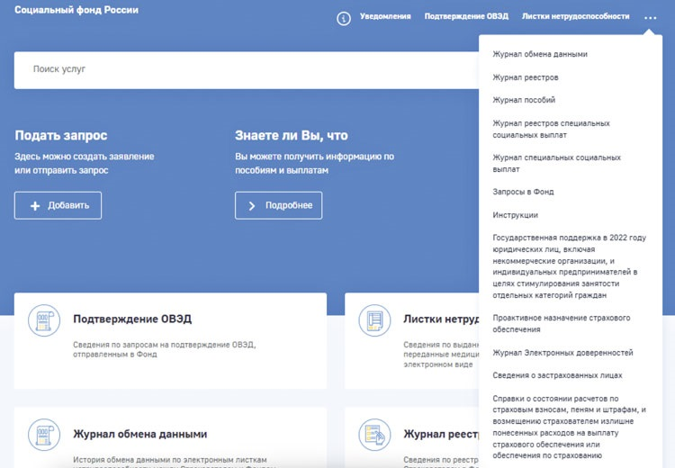

Рис. 2. Отправка запроса
Чтобы отправить запрос, его нужно сначала завизировать электронной подписью.
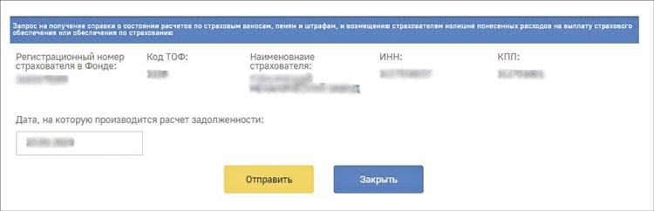

Рис. 3. Обращение
Чтобы отправить обращение в СФР, пройдите три шага. Ответ от фонда получите в течение 30 календарных дней.
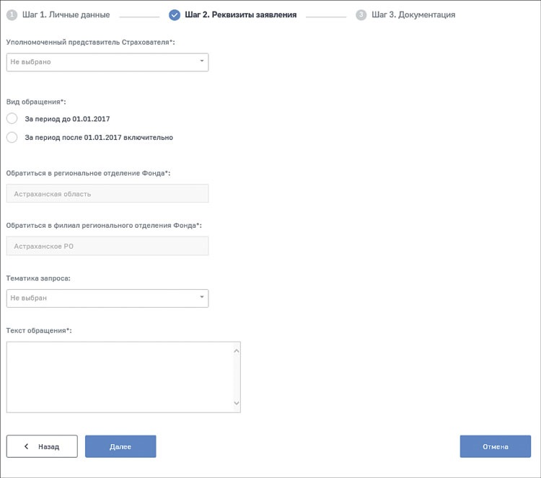

Способ 2. Обратиться напрямую в Соцфонд
Кому подойдет: компаниям, которые не пользуются ЭДО.
Преимущество: можно оперативно решить с фондом вопросы компании.
На сайте Соцфонда своего региона перейдите во вкладку «Контакты отделения и клиентских служб». Там увидите контактный номер (Рис. 4). Коллеги рассказывают, что обычно специалисты фонда охотно идут на контакт и помогают разобраться с вопросами. А еще можно сразу уточнить у них электронную почту, чтобы прямо туда скинуть запрос на акт сверки. Ответ специалисты СФР пришлют на электронный адрес, который укажете в запросе. Другой вариант — лично отвезти запрос и потом получить готовый акт сверки. Образец запроса ниже.
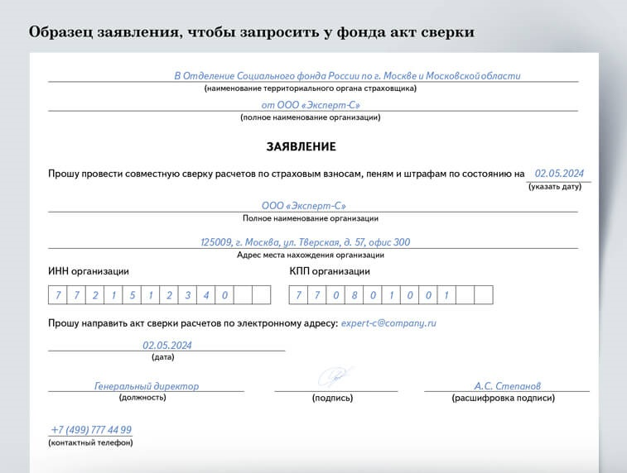

Способ 3. Заказать сверку через оператора ЭДО или учетную программу
Кому подойдет: компаниям, у которых настроен электронный документооборот через спецоператора или в учетной программе, например в 1С.
Преимущество: не придется вручную заполнять реквизиты компании.
Справку о состоянии расчетов по взносам можно заказать через спецоператора или в учетной программе. Например, в 1С такой запрос найдете на закладке «Сверки». Для запроса справки нажмите на кнопку «Запросить сверку» и выберите из списка «Справка о расчетах с СФР (бывш. ФСС)» либо кликните по кнопке «Запросить сверку» из формы документа.
В форме запроса справки в поле «От кого» по умолчанию будет указана ваша компания. В поле «Взаиморасчеты по состоянию на» поставьте дату, на которую хотите провести сверку (Рис. 5). Для отправки запроса нажмите кнопку «Отправить». После отправки статус запроса примет значение «Отправлено в СФР». Справка будет готова в течение пяти рабочих дней после того, как фонд получит ваш запрос. Когда от СФР поступит ответ, статус запроса изменится на «Готово». Чтобы открыть справку, перейдите по гиперссылке «Справка о расчетах». Ответ на запрос поступит исключительно в формате PDF, поэтому автоматическую сверку в 1С сделать не получится.

Рис. 4. Контакты фонда
По телефону специалисты фонда помогут разобрать несложные вопросы компании и сориентируют, как вам действовать дальше.
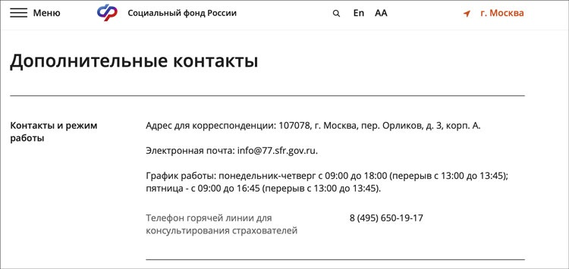

Рис. 5. Запрос в 1С
В 1С укажите только дату, на которую хотите сверить расчеты с СФР. Справку о состоянии расчетов получите в формате PDF.
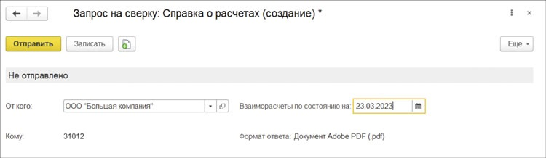

ЮЛИЯ КУЗНЕЦОВА,эксперт журнала «Главбух»

Журнал «Главбух» №9, 2024 г.

